**ГОСУДАРСТВЕННАЯ ИНСПЕКЦИЯ РЕСПУБЛИКИ ТАТАРСТАН ПО ОБЕСПЕЧЕНИЮ ГОСУДАРСТВЕННОГО КОНТРОЛЯ ЗА ПРОИЗВОДСТВОМ, ОБОРОТОМ И КАЧЕСТВОМ ЭТИЛОВОГО СПИРТА, АЛКОГОЛЬНОЙ ПРОДУКЦИИ И ЗАЩИТЕ ПРАВ ПОТРЕБИТЕЛЕЙ**

**(ГОСАЛКОГОЛЬИНСПЕКЦИЯ РЕСПУБЛИКИ ТАТАРСТАН)**

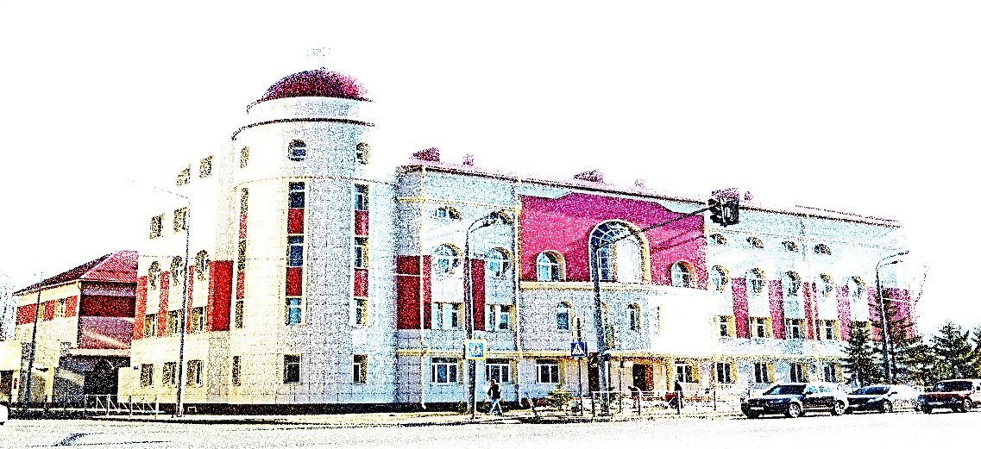

**Аналитические материалы**

**ЦЕНЫ НА СОЦИАЛЬНО ЗНАЧИМЫЕ**

**ПРОДОВОЛЬСТВЕННЫЕ ТОВАРЫ**

**В РЕСПУБЛИКЕ ТАТАРСТАН**

**(по состоянию на 26.06.2024)**



**Казань 2024**

**КОММЕНТАРИИ К СБОРНИКУ АНАЛИТИЧЕСКИХ МАТЕРИАЛОВ «ЦЕНЫ НА СОЦИАЛЬНО ЗНАЧИМЫЕ ПРОДОВОЛЬСТВЕННЫЕ ТОВАРЫ**

**В РЕСПУБЛИКЕ ТАТАРСТАН»**

**на 26.06.2024 г.**

Сборник аналитических материалов подготовлен Государственной инспекцией Республики Татарстан по обеспечению государственного контроля за производством, оборотом и качеством этилового спирта, алкогольной продукции и защите прав потребителей (далее – Госалкогольинспекция Республики Татарстан) на основе данных мониторинга цен, проводимых территориальными органами Госалкогольинспекции Республики Татарстан на объектах розничной торговли в еженедельном режиме.

Сборник состоит из:

- сводной таблицы розничных цен на социально значимые продовольственные товары в целом по Республике Татарстан;

- информации об изменении цен на конкретную позицию по номенклатуре продуктов питания по каждому муниципальному району и по двум городским округам.

Госалкогольинспекция Республики Татарстан осуществляет мониторинг цен на продукты питания по 24 позициям из списка социально значимых продовольственных товаров первой необходимости согласно утвержденному Правительством Российской Федерации перечню.[1]

Для анализа были выведены средние цены на социально значимые продовольственные товары первой необходимости в магазинах федеральных, локальных сетей и несетевых магазинах.

За рассматриваемый период произошли ценовые изменения на следующие продукты питания:

***- подорожали (незначительно):*** *говядина, (кроме бескостного мяса), куры (кроме куриных окорочков), масло сливочное, сахар-песок, соль поваренная пищевая, чай черный байховый, мука пшеничная, хлеб ржаной, ржано-пшеничный, хлеб и булочные изделия из пшеничной муки, вермишель, рис шлифованный, крупа гречневая ядрица, капуста белокочанная свежая, картофель, лук репчатый, морковь, яблоки.*

***- подешевели (незначительно):*** *свинина (кроме бескостного мяса), рыба мороженая неразделанная, баранина (кроме бескостного мяса), масло подсолнечное, молоко питьевое, пшено, яйца куриные.*

**СОДЕРЖАНИЕ**

|  |  |  |
| --- | --- | --- |
| 1. | Динамика средних цен на социально значимые продовольственные товары в Республике Татарстан………………………………………… | 4  С. |
| 2. | Изменение цен на социально значимые продовольственные товары по муниципальным районам и городским округам Республики Татарстан…………………… | 5 |
| 2.1 | Говядина (кроме бескостного мяса)…..………………........................... | 6 |
| 2.2 | Свинина (кроме бескостного мяса)….……………………….………… | 7 |
| 2.3 | Баранина (кроме бескостного мяса)….………………………………… | 8 |
| 2.4 | Куры (кроме куриных окорочков) ………………………………… | 9 |
| 2.5 | Рыба мороженая неразделанная……………………...….……………… | 10 |
| 2.6 | Масло сливочное….…….……………………………. | 11 |
| 2.7 | Масло подсолнечное …………………...…………… | 12 |
| 2.8 | Молоко питьевое…………………………….………… | 13 |
| 2.9 | Яйца куриные………...…………………………………… | 14 |
| 2.10 | Сахар-песок.…………………………………………………………....... | 15 |
| 2.11 | Соль поваренная пищевая………...….………………………………… | 16 |
| 2.12 | Чай черный байховый.………………………………………………...... | 17 |
| 2.13 | Мука пшеничная ..……………………………………... | 18 |
| 2.14 | Хлеб ржаной, ржано-пшеничный …………………….…………………. | 19 |
| 2.15 | Хлеб и булочные изделия из пшеничной муки……………….……… | 20 |
| 2.16 | Рис шлифованный ……..……………………………………. | 21 |
| 2.17 | Пшено….…………………………………………………………………. | 22 |
| 2.18 | Крупа гречневая - ядрица ………………………………………... | 23 |
| 2.19 | Вермишель ..………………………………....................... | 24 |
| 2.20 | Картофель ………...……..………………………………………………... | 25 |
| 2.21 | Капуста белокочанная свежая….……………………………………….. | 26 |
| 2.22 | Лук репчатый ………….…..………………………………………………. | 27 |
| 2.23 | Морковь …………………………...……………………………………….. | 28 |
| 2.24 | Яблоки ….………………………………………………………... | 29 |
| 3. | Минимальные и максимальные средние цены на социально значимые продовольственные товары по муниципальным районам и городским округам Республики Татарстан | 30 |

1. **Динамика средних цен на социально значимые продовольственные товары в Республике Татарстан**

Таблица 1

Динамика цен по состоянию на 26.06.2024 г.

| № п/п | Наименование продукции | Средняя цена на продукцию (руб.) | | Разница за предыдущую дату мониторинга  (руб.) | Индекс изменения цен за предыдущую дату мониторинга  (в процентах) |
| --- | --- | --- | --- | --- | --- |
| 20.06.2024 | 26.06.2024 |
| 1 | 2 | 3 | 4 | 5 | 6 |
| 1 | Говядина (кроме бескостного мяса), кг | 512,11 | 514,8 | 2,69 | 0,52% |
| 2 | Свинина (кроме бескостного мяса), кг | 314,18 | 311,8 | -2,39 | -0,76% |
| 3 | Баранина (кроме бескостного мяса), кг | 621,62 | 620,75 | -0,87 | -0,14% |
| 4 | Куры (кроме куриных окорочков), кг | 216,84 | 217,7 | 0,86 | 0,39% |
| 5 | Рыба мороженая неразделанная, кг | 266,28 | 266,04 | -0,24 | -0,09% |
| 6 | Масло сливочное, кг | 752,16 | 758,38 | 6,22 | 0,83% |
| 7 | Масло подсолнечное, л | 123,1 | 122,88 | -0,22 | -0,18% |
| 8 | Молоко питьевое, л. | 71,62 | 71,59 | -0,02 | -0,03% |
| 9 | Яйца куриные, 10 шт. | 117,13 | 115,14 | -1,99 | -1,7% |
| 10 | Сахар-песок, кг | 73,08 | 73,09 | 0,01 | 0,01% |
| 11 | Соль поваренная пищевая, кг | 17,12 | 17,24 | 0,12 | 0,72% |
| 12 | Чай черный байховый, кг | 932,7 | 934,36 | 1,66 | 0,18% |
| 13 | Мука пшеничная, кг | 44,51 | 45,13 | 0,63 | 1,41% |
| 14 | Хлеб ржаной, ржано-пшеничный, кг | 66,25 | 66,38 | 0,13 | 0,19% |
| 15 | Хлеб и булочные изделия из пшеничной муки, кг | 79,97 | 80,51 | 0,53 | 0,67% |
| 16 | Рис шлифованный, кг | 118,07 | 119,84 | 1,77 | 1,5% |
| 17 | Пшено, кг | 54,29 | 53,65 | -0,64 | -1,18% |
| 18 | Крупа гречневая ядрица, кг | 74,26 | 74,7 | 0,45 | 0,6% |
| 19 | Вермишель, кг | 80,07 | 80,33 | 0,26 | 0,32% |
| 20 | Картофель, кг | 47,42 | 49,53 | 2,11 | 4,46% |
| 21 | Капуста белокочанная свежая, кг | 40,89 | 41,42 | 0,53 | 1,3% |
| 22 | Лук репчатый кг | 45,73 | 45,76 | 0,03 | 0,07% |
| 23 | Морковь, кг | 55,07 | 56,58 | 1,51 | 2,74% |
| 24 | Яблоки, кг. | 132,96 | 138,07 | 5,12 | 3,85% |

1. **Изменение цен на социально значимые продовольственные товары** **по муниципальным районам**

**и городским округам Республики Татарстан**

По данным Госалкогольинспекции Республики Татарстан, за период с 20 июня по 26 июня 2024 года уровень розничных цен на социально значимые продовольственные товары в муниципальных районах и городских округах Республики Татарстан изменялся следующим образом:

***2.1. Говядина (кроме бескостного мяса)***

В отчетном периоде отмечено повышение средней цены (0,52%).

Так, средняя цена составила 514,8 руб.

Самая низкая цена (405 руб.) зафиксирована в Спасском муниципальном районе. Самая высокая цена (607,09 руб.) зафиксирована в Чистопольском муниципальном районе.

Уровень цен представлен на рисунке 1.

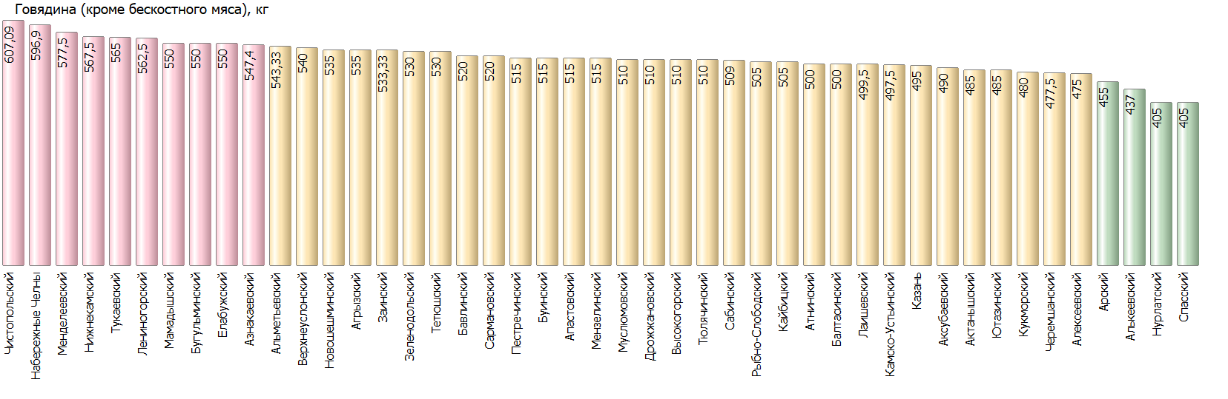

Рисунок 1

***2.2. Свинина (кроме бескостного мяса)***

В отчетном периоде отмечено снижение средней цены (-0,76%).

Так, средняя цена составила 311,8 руб.

Самая низкая цена (225 руб.) зафиксирована в Кукморском муниципальном районе. Самая высокая цена (479,99 руб.) зафиксирована в Балтасинском муниципальном районе.

Уровень цен представлен на рисунке 2.

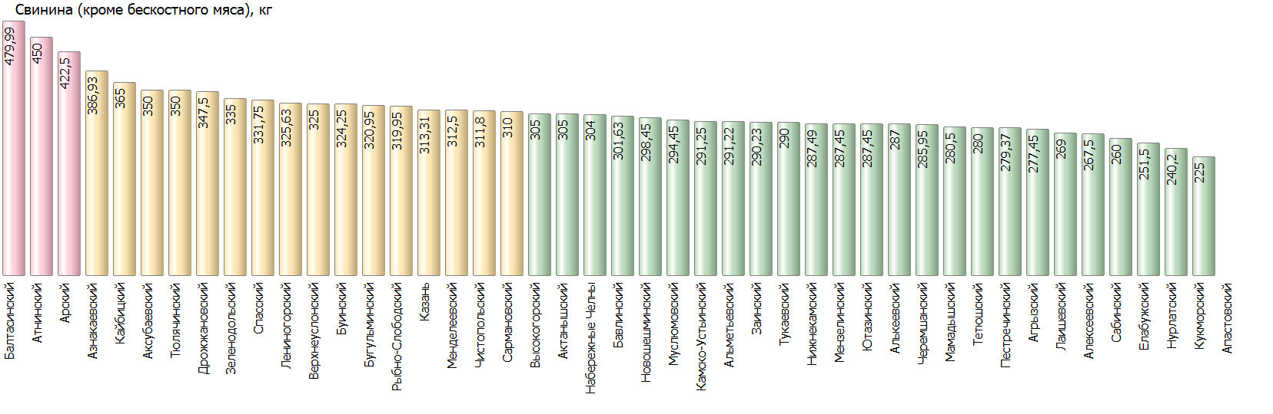

Рисунок 2

***2.3. Баранина (кроме бескостного мяса)***

В отчетном периоде отмечено снижение средней цены (-0,14%).

Так, средняя цена составила 620,75 руб.

Самая низкая цена (475 руб.) зафиксирована в Рыбно-Слободском муниципальном районе. Самая высокая цена (870 руб.) зафиксирована в Нижнекамском муниципальном районе.

Уровень цен представлен на рисунке 3.

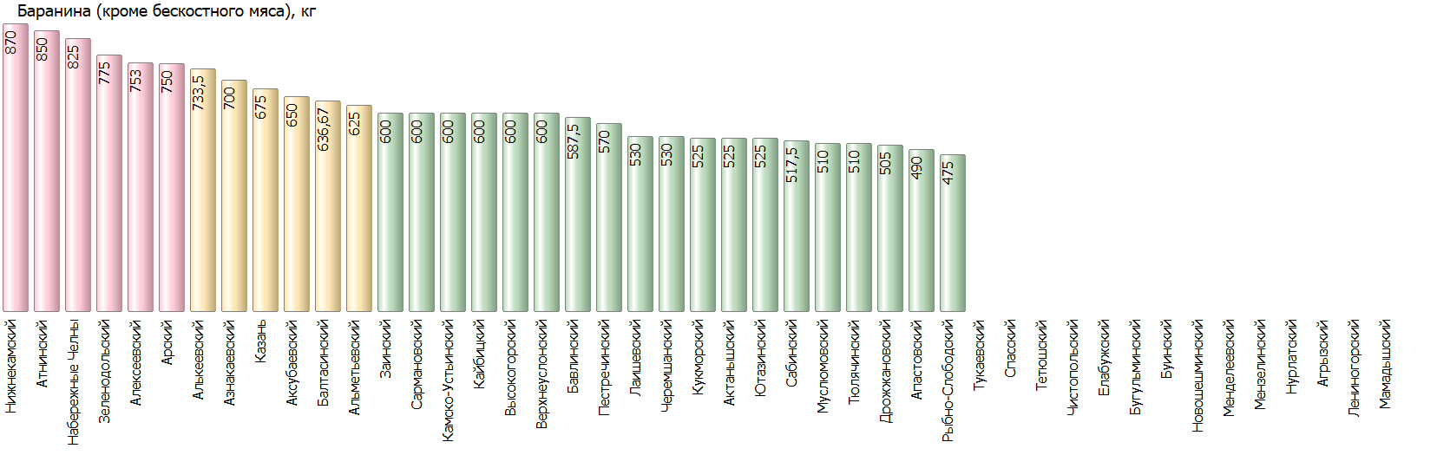

Рисунок 3

***2.4. Куры (кроме куриных окорочков)***

В отчетном периоде отмечено повышение средней цены (0,39%).

Так, средняя цена составила 217,7 руб.

Самая низкая цена (180,25 руб.) зафиксирована в Мамадышском муниципальном районе. Самая высокая цена (266,25 руб.) зафиксирована в Аксубаевском муниципальном районе.

Уровень цен представлен на рисунке 4.

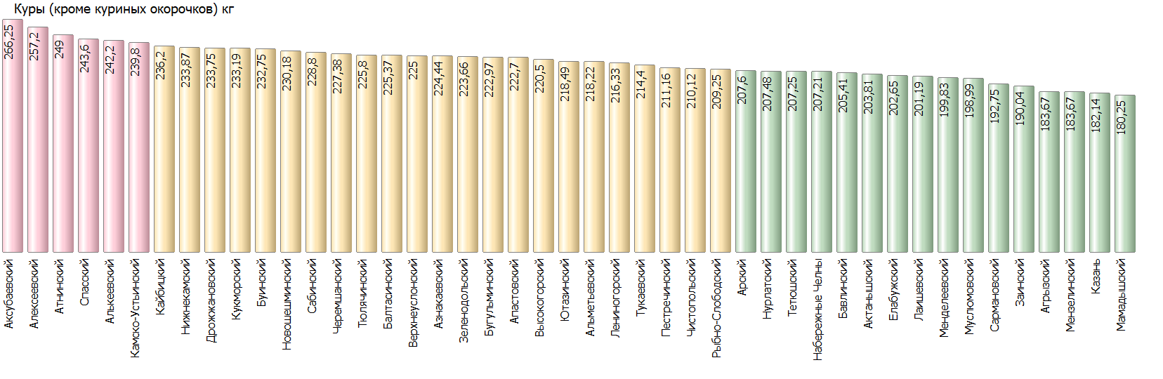

Рисунок 4

***2.5. Рыба мороженая неразделанная***

В отчетном периоде отмечено снижение средней цены (-0,09%).

Так, средняя цена составила 266,04 руб.

Самая низкая цена (183,88 руб.) зафиксирована в Тукаевском муниципальном районе. Самая высокая цена (387,96 руб.) зафиксирована в Муслюмовском муниципальном районе.

Уровень цен представлен на рисунке 5.

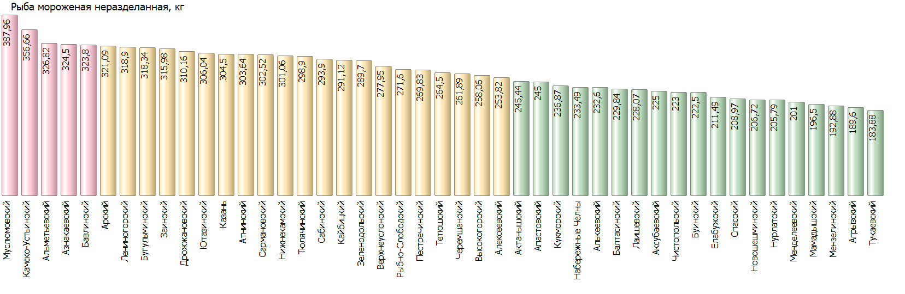

Рисунок 5

***2.6. Масло сливочное***

В отчетном периоде отмечено повышение средней цены (0,83%).

Так, средняя цена составила 758,38 руб.

Самая низкая цена (665,18 руб.) зафиксирована в Апастовском муниципальном районе. Самая высокая цена (857,11 руб.) зафиксирована в Алексеевском муниципальном районе.

Уровень цен представлен на рисунке 6.

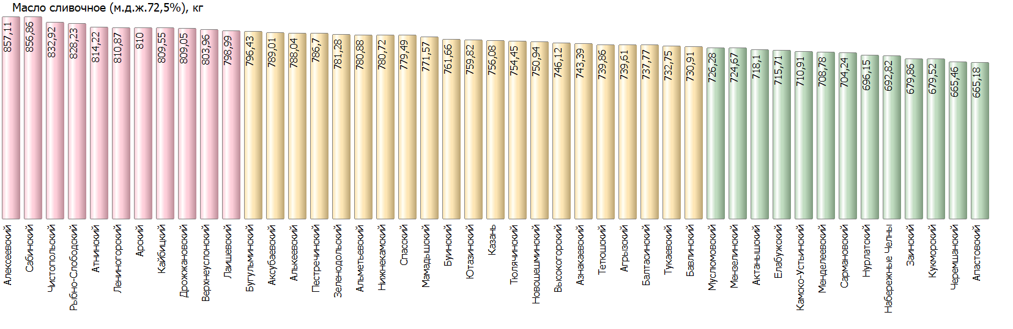

Рисунок 6

***2.7. Масло подсолнечное***

В отчетном периоде отмечено снижение средней цены (-0,18%).

Так, средняя цена составила 122,88 руб.

Самая низкая цена (106,03 руб.) зафиксирована в Мензелинском муниципальном районе. Самая высокая цена (136,37 руб.) зафиксирована в Атнинском муниципальном районе.

Уровень цен представлен на рисунке 7.

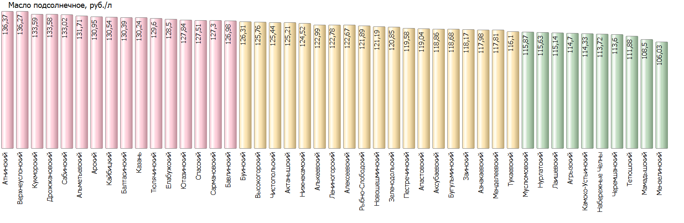

Рисунок 7

***2.8. Молоко питьевое***

В отчетном периоде отмечено снижение средней цены (-0,03%).

Так, средняя цена составила 71,59 руб.

Самая низкая цена (57,57 руб.) зафиксирована в Заинском муниципальном районе. Самая высокая цена (87,39 руб.) зафиксирована в Сабинском муниципальном районе.

Уровень цен представлен на рисунке 8.

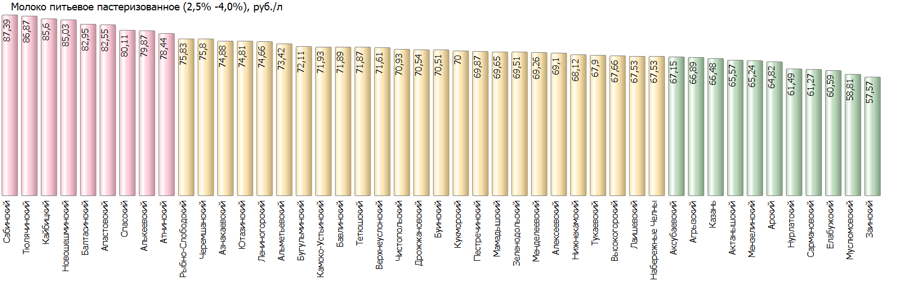

Рисунок 8

***2.9. Яйца куриные***

В отчетном периоде отмечено снижение средней цены (-1,7%).

Так, средняя цена составила 115,14 руб.

Самая низкая цена (99,5 руб.) зафиксирована в Балтасинском муниципальном районе. Самая высокая цена (130,14 руб.) зафиксирована в Менделеевском муниципальном районе.

Уровень цен представлен на рисунке 9.

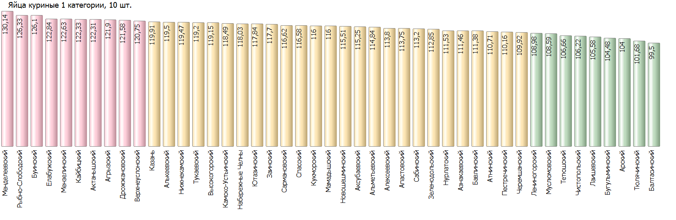

Рисунок 9

***2.10. Сахар-песок***

В отчетном периоде отмечено повышение средней цены (0,01%).

Так, средняя цена составила 73,09 руб.

Самая низкая цена (65,97 руб.) зафиксирована в Заинском муниципальном районе. Самая высокая цена (80,16 руб.) зафиксирована в Кайбицком муниципальном районе.

Уровень цен представлен на рисунке 10.

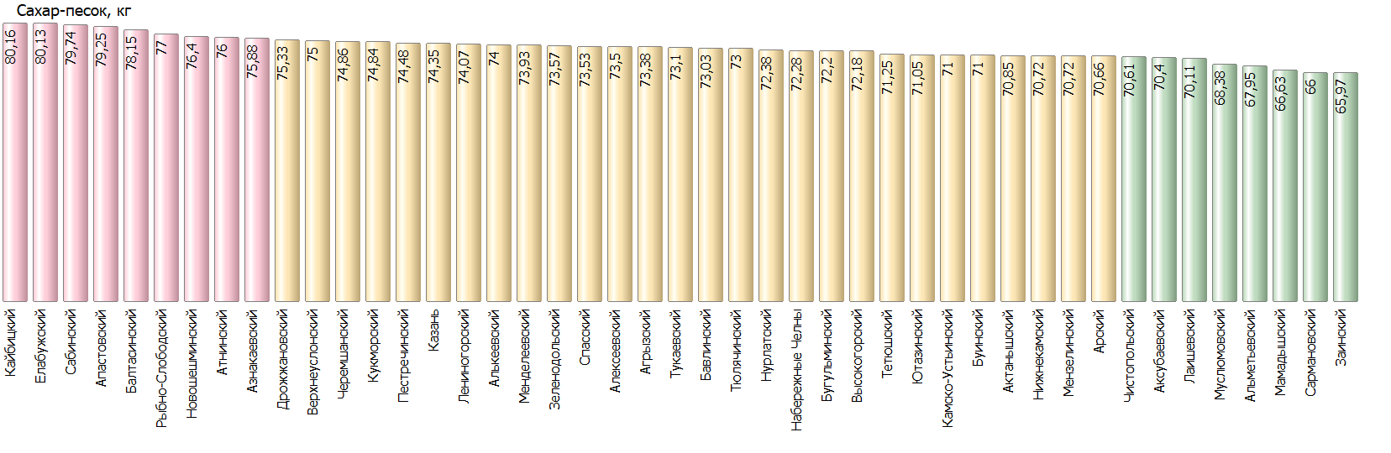

Рисунок 10

***2.11. Соль поваренная пищевая***

В отчетном периоде отмечено повышение средней цены (0,72%).

Так, средняя цена составила 17,24 руб.

Самая низкая цена (14,41 руб.) зафиксирована в Апастовском муниципальном районе. Самая высокая цена (21,4 руб.) зафиксирована в Верхнеуслонском муниципальном районе.

Уровень цен представлен на рисунке 11.

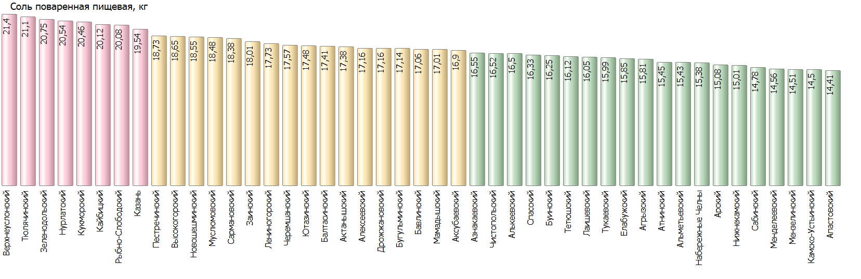

Рисунок 11

***2.12. Чай черный байховый***

В отчетном периоде отмечено повышение средней цены (0,18%).

Так, средняя цена составила 934,36 руб.

Самая низкая цена (659,5 руб.) зафиксирована в Мензелинском муниципальном районе. Самая высокая цена (1302,68 руб.) зафиксирована в Сабинском муниципальном районе.

Уровень цен представлен на рисунке 12.

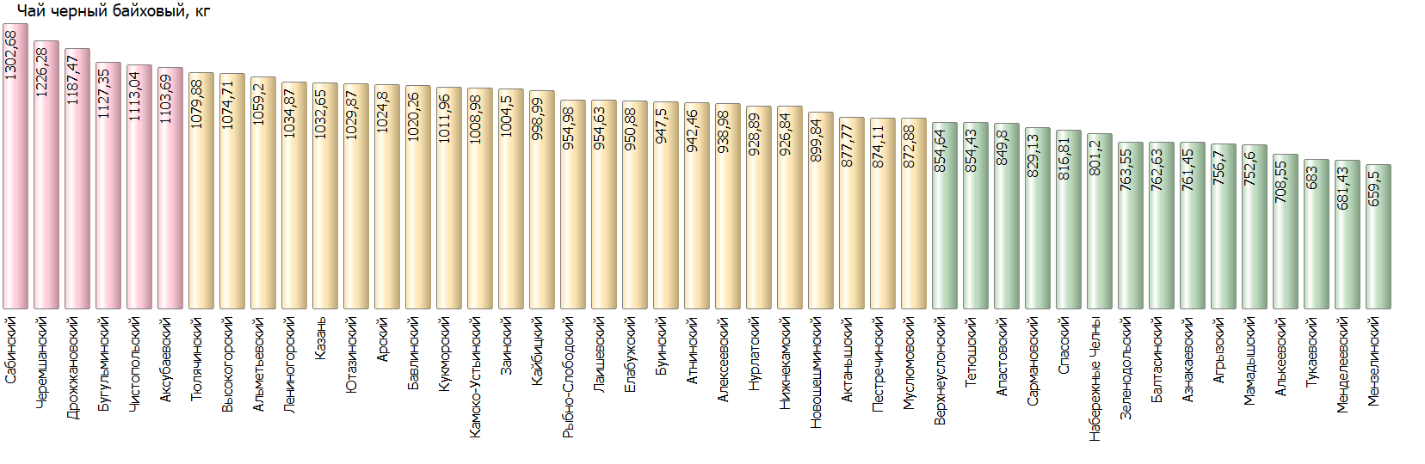

Рисунок 12

***2.13. Мука пшеничная***

В отчетном периоде отмечено повышение средней цены (1,41%).

Так, средняя цена составила 45,13 руб.

Самая низкая цена (37,46 руб.) зафиксирована в Тетюшском муниципальном районе. Самая высокая цена (56,25 руб.) зафиксирована в Арском муниципальном районе.

Уровень цен представлен на рисунке 13.

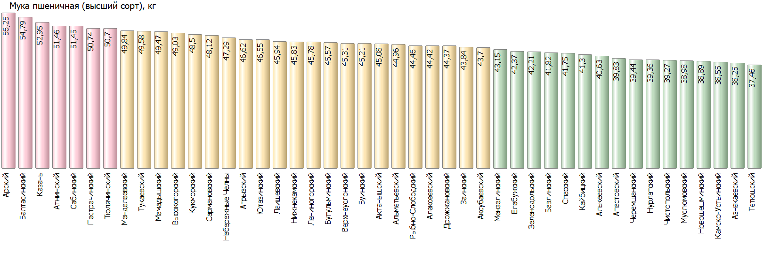

Рисунок 13

***2.14. Хлеб черный ржаной, ржано-пшеничный***

В отчетном периоде отмечено повышение средней цены (0,19%).

Так, средняя цена составила 66,38 руб.

Самая низкая цена (39,74 руб.) зафиксирована в Муслюмовском муниципальном районе. Самая высокая цена (89,76 руб.) зафиксирована в Казани.

Уровень цен представлен на рисунке 14.

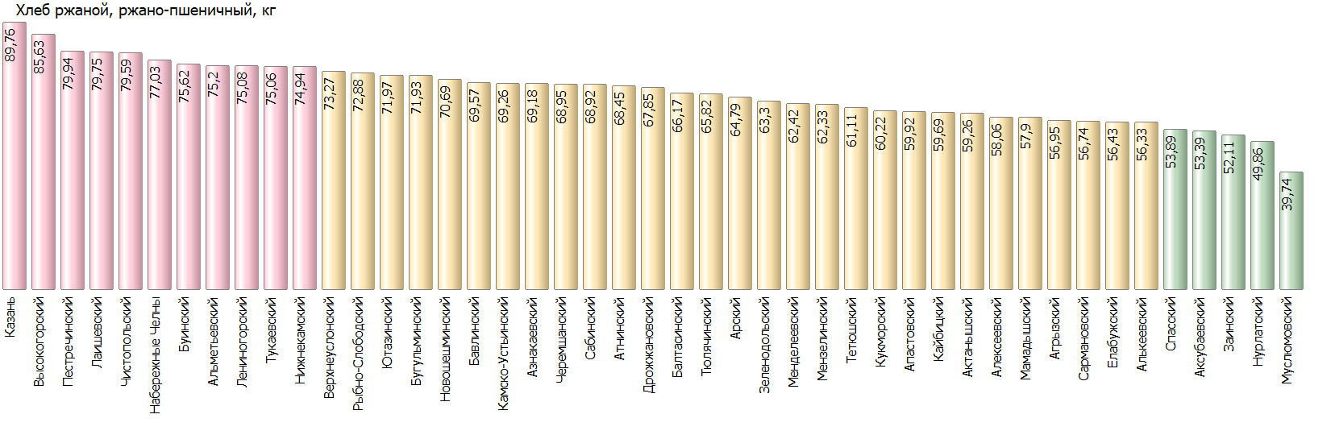

Рисунок 14

***2.15. Хлеб и булочные изделия из пшеничной муки***

В отчетном периоде отмечено повышение средней цены (0,67%).

Так, средняя цена составила 80,51 руб.

Самая низкая цена (57,88 руб.) зафиксирована в Нурлатском муниципальном районе. Самая высокая цена (107,39 руб.) зафиксирована в Верхнеуслонском муниципальном районе.

Уровень цен представлен на рисунке 15.

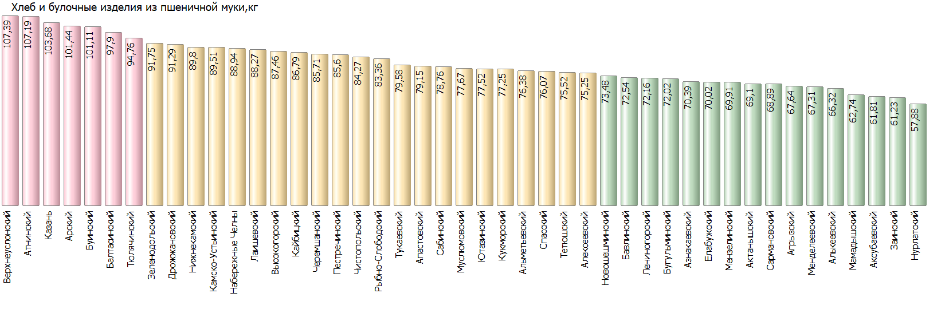

Рисунок 15

***2.16. Рис шлифованный***

В отчетном периоде отмечено повышение средней цены (1,5%).

Так, средняя цена составила 119,84 руб.

Самая низкая цена (90,53 руб.) зафиксирована в Муслюмовском муниципальном районе. Самая высокая цена (150,56 руб.) зафиксирована в Верхнеуслонском муниципальном районе.

Уровень цен представлен на рисунке 16.

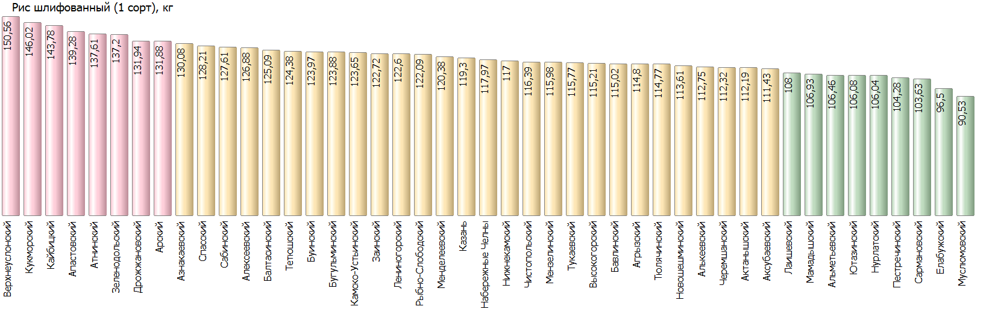

Рисунок 16

***2.17. Пшено***

В отчетном периоде отмечено снижение средней цены (-1,18%).

Так, средняя цена составила 53,65 руб.

Самая низкая цена (42,81 руб.) зафиксирована в Сабинском муниципальном районе. Самая высокая цена (68,26 руб.) зафиксирована в Кайбицком муниципальном районе.

Уровень цен представлен на рисунке 17.

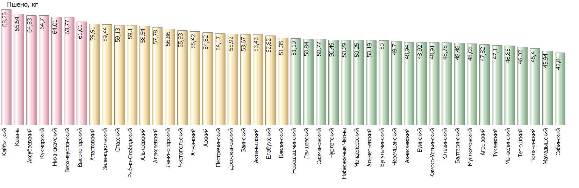

Рисунок 17

***2.18. Крупа гречневая - ядрица***

В отчетном периоде отмечено повышение средней цены (0,6%).

Так, средняя цена составила 74,7 руб.

Самая низкая цена (52,8 руб.) зафиксирована в Сабинском муниципальном районе. Самая высокая цена (98,64 руб.) зафиксирована в Балтасинском муниципальном районе.

Уровень цен представлен на рисунке 18.

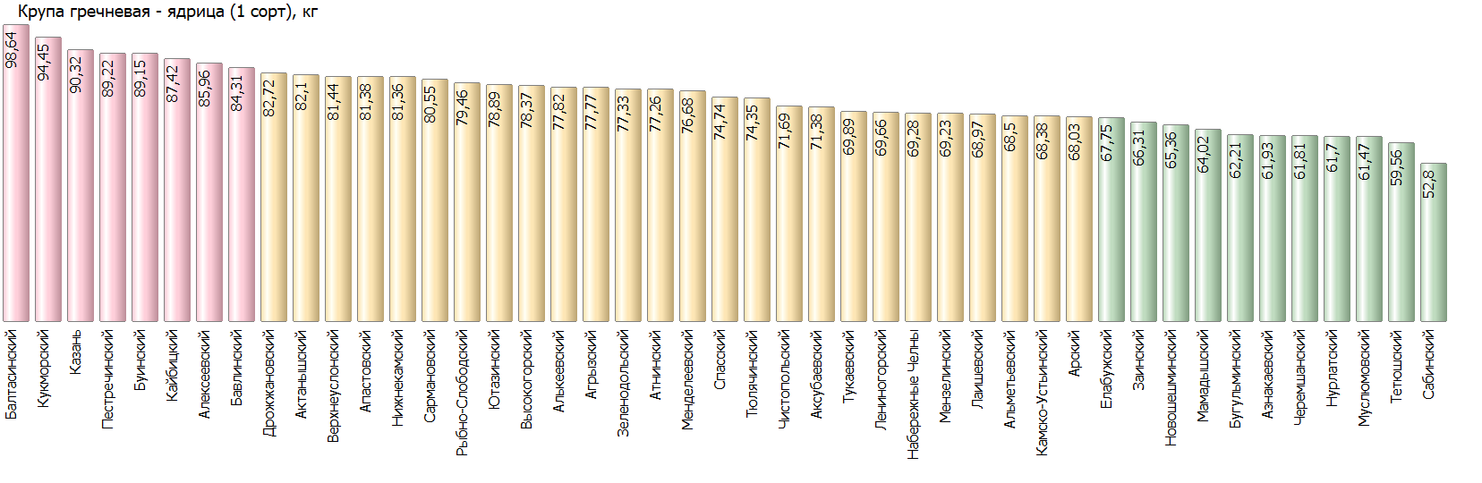

Рисунок 18

***2.19. Вермишель***

В отчетном периоде отмечено повышение средней цены (0,32%).

Так, средняя цена составила 80,33 руб.

Самая низкая цена (57,67 руб.) зафиксирована в Новошешминском муниципальном районе. Самая высокая цена (108,46 руб.) зафиксирована в Заинском муниципальном районе.

Уровень цен представлен на рисунке 19.

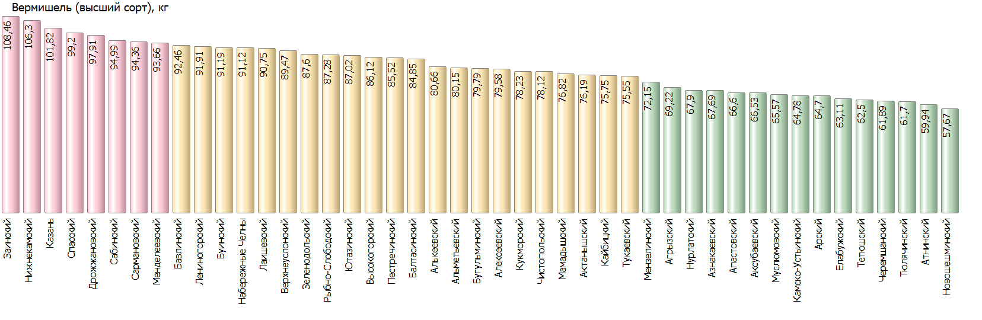

Рисунок 19

***2.20. Картофель***

В отчетном периоде отмечено повышение средней цены (4,46%).

Так, средняя цена составила 49,53 руб.

Самая низкая цена (32,37 руб.) зафиксирована в Актанышском муниципальном районе. Самая высокая цена (70,25 руб.) зафиксирована в Набережных Челнах.

Уровень цен представлен на рисунке 20.

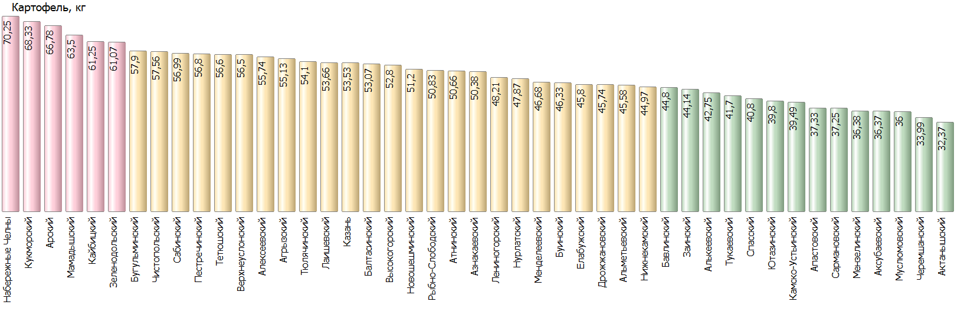

Рисунок 20

***2.21. Капуста белокочанная свежая***

В отчетном периоде отмечено повышение средней цены (1,3%).

Так, средняя цена составила 41,42 руб.

Самая низкая цена (35,35 руб.) зафиксирована в Лениногорском муниципальном районе. Самая высокая цена (52,66 руб.) зафиксирована в Атнинском муниципальном районе.

Уровень цен представлен на рисунке 21.

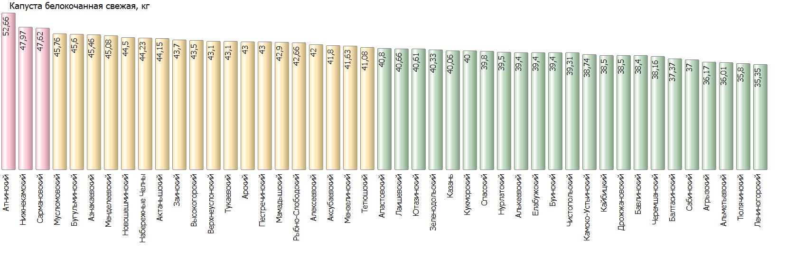

Рисунок 21

***2.22. Лук репчатый***

В отчетном периоде отмечено повышение средней цены (0,07%).

Так, средняя цена составила 45,76 руб.

Самая низкая цена (34,58 руб.) зафиксирована в Ютазинском муниципальном районе. Самая высокая цена (54,49 руб.) зафиксирована в Сармановском муниципальном районе.

Уровень цен представлен на рисунке 22.

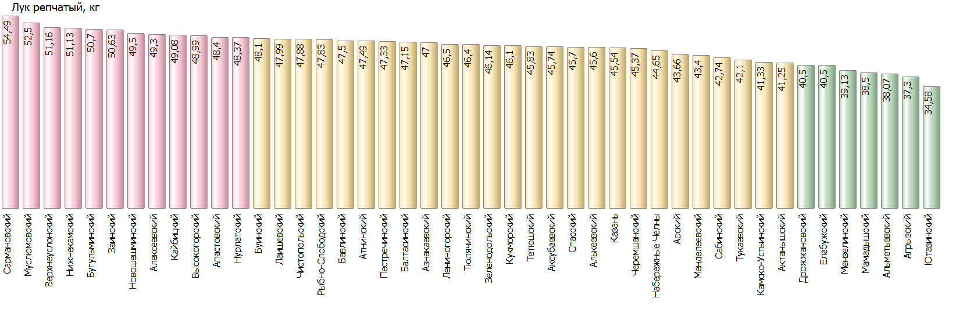

Рисунок 22

***2.23. Морковь***

В отчетном периоде отмечено повышение средней цены (2,74%).

Так, средняя цена составила 56,58 руб.

Самая низкая цена (35,99 руб.) зафиксирована в Камско-Устьинском муниципальном районе. Самая высокая цена (72,46 руб.) зафиксирована в Тюлячинском муниципальном районе.

Уровень цен представлен на рисунке 23.

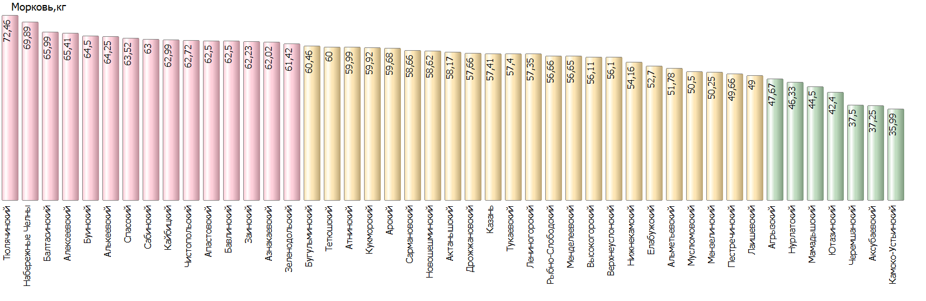

Рисунок 23

***2.24. Яблоки***

В отчетном периоде отмечено повышение средней цены (3,85%).

Так, средняя цена составила 138,07 руб.

Самая низкая цена (109,7 руб.) зафиксирована в Мамадышском муниципальном районе. Самая высокая цена (168,66 руб.) зафиксирована в Атнинском муниципальном районе.

Уровень цен представлен на рисунке 24.

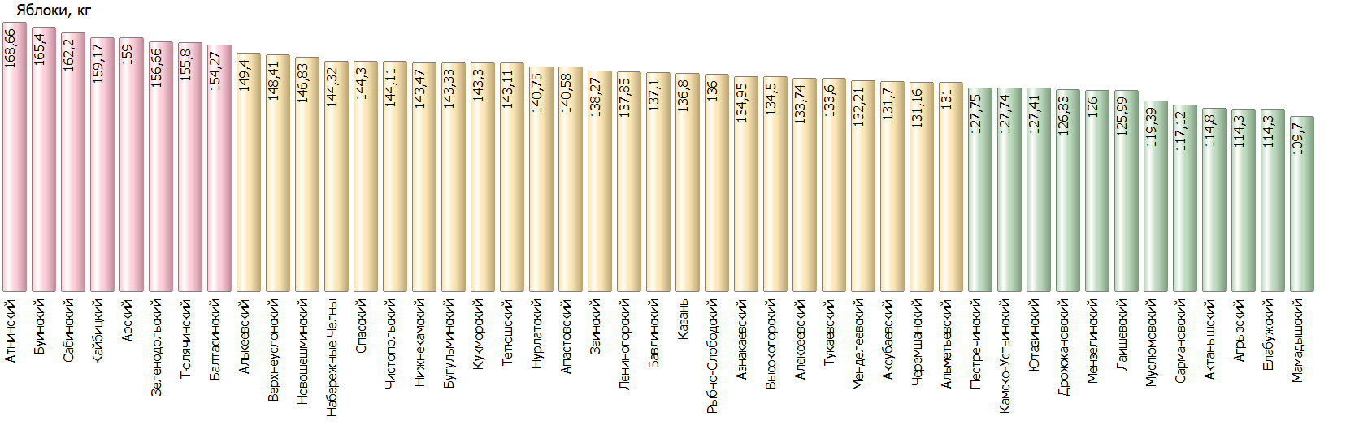

Рисунок 24

1. **Минимальные и максимальные средние цены на социально значимые продовольственные товары по муниципальным районам и городским округам Республики Татарстан**

Таблица 2

по состоянию на 26.06.2024 г.

| № | Наименование продуктов | Минимальная средняя цена (рублей) | Муниципальный район | Максимальная средняя цена (рублей) | Муниципальный район | Соотношение максимальной и минимальной цены, в процентах |
| --- | --- | --- | --- | --- | --- | --- |
| 1 | Говядина (кроме бескостного мяса), кг | 405 | Спасский | 607,09 | Чистопольский | 150% |
| 2 | Свинина (кроме бескостного мяса), кг | 225 | Кукморский | 479,99 | Балтасинский | 213% |
| 3 | Баранина (кроме бескостного мяса), кг | 475 | Рыбно-Слободский | 870 | Нижнекамский | 183% |
| 4 | Мясо кур (кроме куриных окорочков), 1 кг | 180,25 | Мамадышский | 266,25 | Аксубаевский | 148% |
| 5 | Рыба мороженая неразделанная, кг | 183,88 | Тукаевский | 387,96 | Муслюмовский | 211% |
| 6 | Масло сливочное (м.д.ж. 72,5%), 1 кг | 665,18 | Апастовский | 857,11 | Алексеевский | 129% |
| 7 | Масло подсолнечное рафинированное, кг | 106,03 | Мензелинский | 136,37 | Атнинский | 129% |
| 8 | Молоко питьевое (м.д.ж. 2,5-4%), кг. | 57,57 | Заинский | 87,39 | Сабинский | 152% |
| 9 | Яйца куриные1 категории, десяток | 99,5 | Балтасинский | 130,14 | Менделеевский | 131% |
| 10 | Сахар-песок, кг | 65,97 | Заинский | 80,16 | Кайбицкий | 122% |
| 11 | Соль поваренная пищевая, кг | 14,41 | Апастовский | 21,4 | Верхнеуслонский | 149% |
| 12 | Чай черный байховый, кг | 659,5 | Мензелинский | 1302,68 | Сабинский | 198% |
| 13 | Мука пшеничная (сорт высший), кг | 37,46 | Тетюшский | 56,25 | Арский | 150% |
| 14 | Хлеб ржаной, ржано-пшеничный, кг | 39,74 | Муслюмовский | 89,76 | Казань | 226% |
| 15 | Хлеб белый из пшеничной муки, кг | 57,88 | Нурлатский | 107,39 | Верхнеуслонский | 186% |
| 16 | Крупа рисовая (сорт первый), кг | 90,53 | Муслюмовский | 150,56 | Верхнеуслонский | 166% |
| 17 | Пшено, кг | 42,81 | Сабинский | 68,26 | Кайбицкий | 159% |
| 18 | Крупа гречневая (сорт первый), кг | 52,8 | Сабинский | 98,64 | Балтасинский | 187% |
| 19 | Вермишель (сорт высший), кг | 57,67 | Новошешминский | 108,46 | Заинский | 188% |
| 20 | Картофель, кг | 32,37 | Актанышский | 70,25 | Набережные Челны | 217% |
| 21 | Капуста белокочанная свежая, кг | 35,35 | Лениногорский | 52,66 | Атнинский | 149% |
| 22 | Лук репчатый, кг | 34,58 | Ютазинский | 54,49 | Сармановский | 158% |
| 23 | Морковь, кг | 35,99 | Камско-Устьинский | 72,46 | Тюлячинский | 201% |
| 24 | Яблоки, кг. | 109,7 | Мамадышский | 168,66 | Атнинский | 154% |

1. Постановление Правительства РФ от 15 июля 2010г. №530 «Об утверждении Правил установления предельно допустимых розничных цен на отдельные виды социально-значимых продовольственных товаров первой необходимости, перечня отдельных видов социально значимых продовольственных товаров первой необходимости, в отношении которых могут устанавливаться предельно допустимые розничные цены, и перечня отдельных видов социально значимых продовольственных товаров, за приобретение определенного количества которых хозяйствующему субъекту, осуществляющему торговую деятельность, не допускается выплата вознаграждения».